

《 算法与数据结构 》
实验报告本

班 级： | 计算机2101
学 号： | 21013025
姓 名： | 单楚雄
指导教师： | 叶 琪
实验成绩：

信息科学与工程学院
2022年 6 月
实 验 报 告 （ 1 ）
实验名称：线性表实验 | 实验地点：
所使用的工具软件及环境：Win10/Win 7, Visual C++/Java
一、实验目的：
1.熟悉数据结构和编程语言的集成开发环境，掌握程序设计与实现的能力，分析算法的复杂度。
2.要求掌握线性表的基本操作：插入、删除、查找等运算在顺序存储结构和链式存储结构上的运算。
3.熟练掌握堆栈和队列的基本操作，栈在表达式求解中的应用，双端队列的应用。

二、实验内容描述：（填写题目内容及输入输出要求）
（1）已知一元多项式P，设计算法计算P的导数。多项式以指数递减的方式输入，每行代表一项，每行的第一个分量表示非零系数，第二个分量代表指数。输出格式同输入格式相同。
输入样例：
3 4
-5 2
6 1
-2 0
输出样例：
12 3
-10 1
6 0

（2）给定两个链表，每个链表都已经按升序排列，设计算法实现将两个链表合并到一个升序链表中，返回合并后的链表。
输入样例：
1 4 5
1 3 6
输出样例：
1 1 3 4 5 6

（3）输入一个中缀表达式，利用栈结构求解表达式的值。其中运算符包括：+、-、*、/、（、），表达式以“=”为结尾，参与运算的数据为double类型且为正数。
输入样例：
20*(4.5-3)
输出结果：
30.00
（4）给定一个队列，利用队列的合法操作（isEmpty、AddQ、DeleteQ）实现队列中元素的从小到大排序。其中：输入第一行表示队列元素个数，第二行为队列中的元素。
注意：不允许直接访问队列中的元素。
输入样例：
10
9 4 6 1 8 3 7 0 2 5
输出样例：
0 1 2 3 4 5 6 7 8 9

三、程序运行结果（说明设计思路，解释使用的数据结构，计算时间复杂度）
（P1）
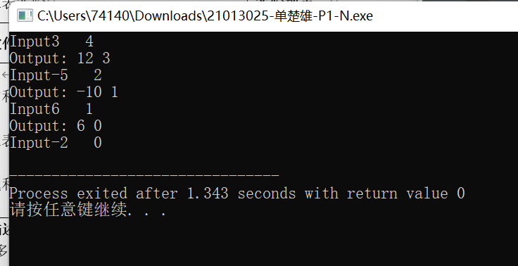
- 设计思路：定义一个int型的结构体数组，其中存在两个int值，一个代表指数一个代表系数。使用while循环输入。每次输入后立刻输出该项导数。

【2】数据结构：
PloyNode{
int Coef;
int Expon;
}；

【3】时间复杂度：只用了一个循环输入函数，所以复杂度为O（n）

（P2）
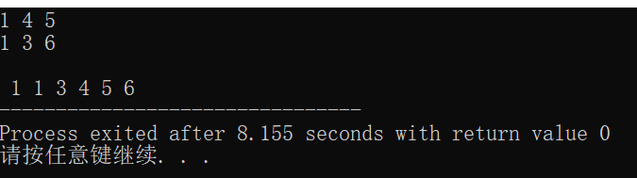
- 设计思路：首先是基本的初始化结点以及链表创建过程，接着就是核心的合并算法。合并函数中：首先讨论两个链表L1,L2为空的情况，为空则直接返回另一个链表。若不为空，比较两个链表头结点选取合并链表后的的头结点。在依次比较两个链表元素val，选取较小的尾插新链表。最后输出这个链表。

- 数据结构：
typedef struct listnode
{
int val;
struct listnode* next;
}listnode;

- 时间复杂度为O(n)

（P3）
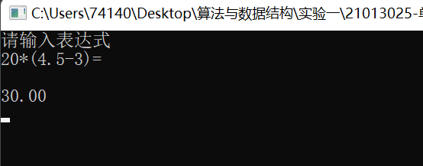
- 设计思路：首先定义一下运算符号的优先级，再定义一个字符型数组来存储输入表达式。在定义两个栈来分别存放运算操作符和数字符号。逐个读入，遇到高级运算操作符号就排出并进行运算，运算后的结果又进数字栈中。最后以“=”结束输入。

- 数据结构：
Typedef int Position;
typedef struct{
ElementType *data；
Position top;
Int StackSize;
}

【3】时间复杂度：O(n²)

（4）
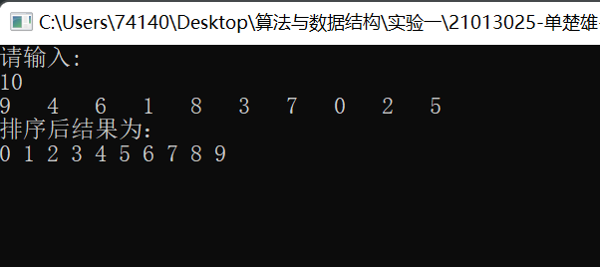
- 设计思路：首先定义一个结构体队列Queue；接着设计入队和出队操作；通过循环输入队列中的元素，再用循环开始排序：通过一轮循环，筛选出原队列中的最小元素，并取出放入新队列的队尾。再经过N轮循环得到元素按增序排列的新队列。

- 数据结构：
typedef struct {
int items[MAXSIZE];
int front;
int rear;
}Queue;

- 时间复杂度：由于在for循环中又嵌入了for循环。所以时间复杂度O(n²)

成绩：____________ 任课教师签名：_____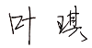_______ 2022年 月 日
实 验 报 告 （ 2 ）
实验名称：树的应用 | 实验地点：
所使用的工具软件及环境：Win7, Visual C++/Java
一、实验目的：
1、掌握二叉树的结构特征，以及各种存储结构的特点及使用范围。
2、掌握用指针类型描述、访问和处理二叉树的运算。
3、掌握树的应用算法。

二、实验内容描述：（填写题目内容及输入输出要求）
（1）编写程序判断树是否同构？其中同构是指给定两棵树T1和T2。如果T1可以通过若干次左右孩子互换就变成T2，则称两棵树是“同构”的，输出True，否则输出False。
输入：
第一行N，表示树的结点数；
第二行开始：结点数据 左孩子编号 右孩子编号，如果无孩子结点记为“-1”。
输入样例：
8
A 1 2
B 3 4
C 5 -1
D -1 -1
E 6 -1
G 7 -1
F -1 -1
H -1 -1

8
G -1 4
B 7 6
F -1 -1
A 5 1
H -1 -1
C 0 -1
D -1 -1
E 2 -1

输出样例：True
（2）给定一棵二叉搜索树，请 按中序遍历将其重新排列为一棵递增顺序搜索树，使树中最左边的节点成为树的根节点，并且每个节点没有左子节点，只有一个右子节点。例如，将左下图的二叉搜索树转换为右下图的树。
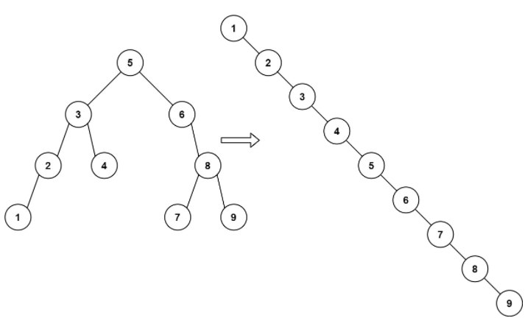
输入样例：5 3 6 2 4 null 8 1 null null null 7 9
输出样例：1 null 2 null 3 null 4 null 5 null 6 null 7 null 8 null 9

（3）给定一个二叉树的根节点 root ，判断其是否是一个有效的二叉搜索树。
输入样例1：
输入：2 1 3
输出：True

输入样例2：
输入：5 1 4 null null 3 6
输出：False

（4）给定一个二叉树， 编写算法计算二叉树中任意两个结点的公共祖先。其中，输入第一行为二叉树序列，第二行和第三行分别为两个节点编号；输出：两个节点的公共祖先。例如:
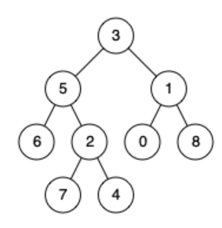
输入样例1：
输入：
3 5 1 6 2 0 8 null null 7 4
5
1
输出: 3

输入样例2：
输入:
3 5 1 6 2 0 8 null null 7 4
5
4
输出: 5

三、程序运行结果（说明设计思路，解释使用的数据结构，计算时间复杂度）
（P1）
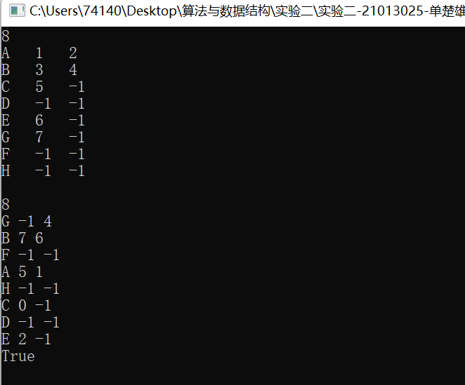
- 设计思路：首先创建两棵树，初始化并输入。接着就是核心的判断算法。运用递归判断：如果左右孩子都为空，为同构；左右不同为空，非同构；；有结点不同，非同构；如果不满足以上条件，则递归到左右子树上继续判断；

- 数据结构：
struct TreeNode
{
ElementType Element ;
Tree Left ;
Tree Right ;
} Tree1[MaxTree],Tree2[MaxTree];

- 时间复杂度：O(nlogn)

（P2）
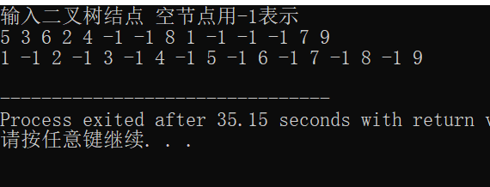c
- 设计思路：首先定义树结构，设计创建树的函数。在主函数中输入，-1表示空节点。先判断根节点，若为空则创建结点。用一个temp遍历，比较判断，较小数据放在左边，较大数据放在右边，这样就得到了二叉搜索树。然后中序遍历（递归操作）可以一个增序序列。最后输入到新的树中，由于题目要求，用temp只右遍历即可完成。

- 数据结构：
typedef struct TreeNode {
int data;
TreeNode* left, * right;
}TreeNode;
TreeNode* root = NULL;//初始化根节点指针

- 时间复杂度：O(nlogn)

（P3）
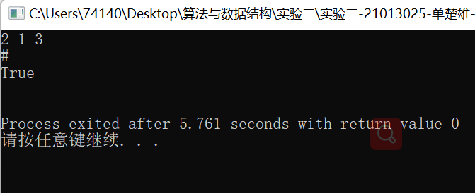
- 设计思路：利用二叉搜索树的性质判断即可--若它的左子树不空，则左子树上所有结点的值均小于它的根结点的值； 若它的右子树不空，则右子树上所有结点的值均大于它的根结点的值，设计一个递归判断函数进行操作。
- 数据结构：
typedef struct {
int val;
int lchild;
int rchild;
}TreeNode;
- 时间复杂度：O(n)

（P4）
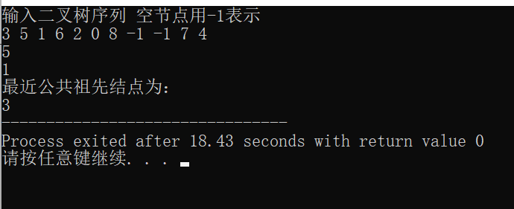
- 设计思路：定义树结构，并输入二叉树序列；核心判断算法用递归操作，若当前结点非空且满足当前结点等于任意一个需要寻找的结点p或者结点q，则为p或q的公共祖先（递归结束的边界）。向左子树递归遍历，若返回空，则在右子树；向右子树递归遍历，若返回空则在左子树。
- 数据结构：
typedef struct TreeNode
{
int data;
TreeNode *left, *right;
}TreeNode;
- 时间复杂度为：O(n) 递归调用取决于树的高度，当二叉树为一条链时，高度为n所以时间复杂度为O(n)

成绩：____________ 任课教师签名：____________ 2022年 月 日
实 验 报 告 （ 3 ）
实验名称：图的应用 | 实验地点：
所使用的工具软件及环境：Win7, Visual C++/Java
一、实验目的：
1、理解图的含义；
2、掌握用邻接矩阵和邻接表的方法描述图的存储结构；
3、理解并掌握深度优先遍历和广度优先遍历的存储结构；
4、掌握图的应用算法（最小生成树、最短路径、拓扑排序、关键路径计算）。

二、实验内容描述：（填写题目内容及输入输出要求）
（1）编写程序实现带权图的邻接矩阵存储，输出邻接矩阵。输入第一行为结点个数(节点编号从0开始)，第二行开始为边的信息(节点编号，节点编号，权重)，输出邻接矩阵。
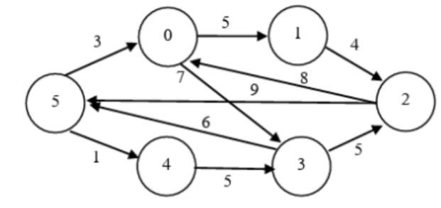
输入样例：
6
0 1 5
0 3 7
1 2 4
2 0 8
2 5 9
3 2 5
3 5 6
4 3 5
5 0 3
5 4 1
输出样例：
0 5 0 7 0 0
0 0 4 0 0 0
8 0 0 0 0 9
0 0 5 0 0 6
0 0 0 5 0 0
3 0 0 0 1 0

（2）利用邻接表存储有向图，编写程序实现对图的深度优先遍历。输入第一行为结点个数，第二行为结点的数据，第三行开始为边的信息。输出深度优先遍历(从第一个节点开始)结果。
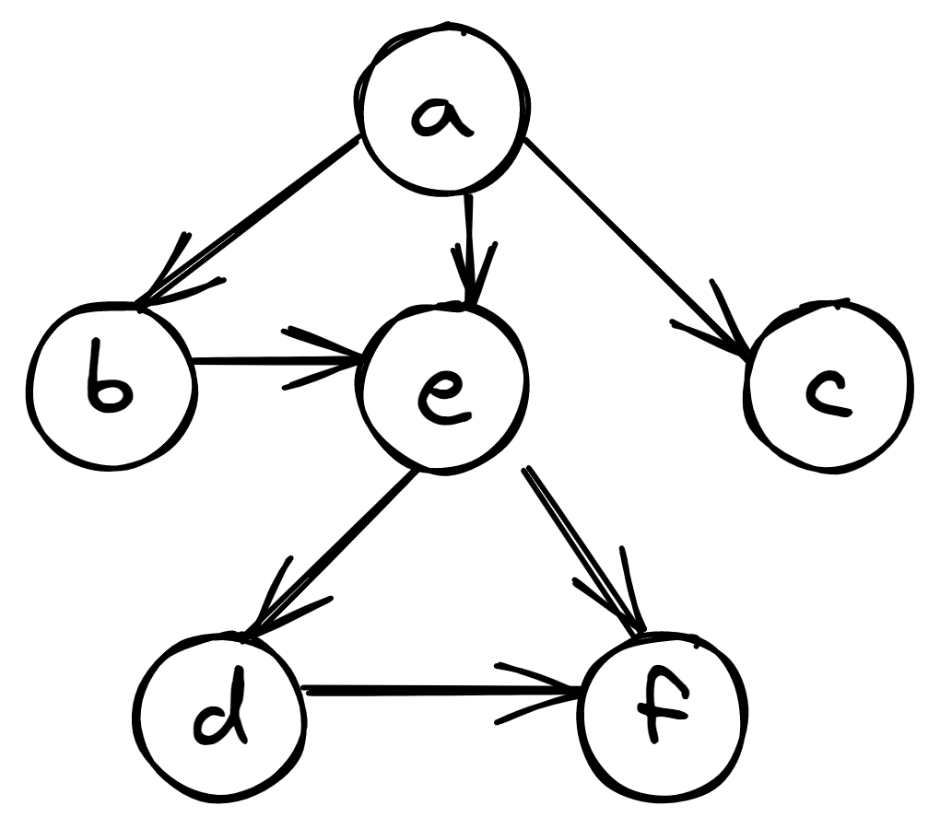
输入样例：
6
a b c d e f
a b
a c
a e
b e
e d
d f
e f
输出：
a b e d f c

（3）假如给你一个社交网络图，请你对每个节点计算符合“六度空间”理论的结点占结点总数的百分比。其中，输入第1行给出两个正整数，分别表示社交网络图的结点数N、边数M。随后的M行对应M条边，每行给出一对正整数，分别是该条边直接连通的两个结点的编号（节点从1到N编号）。输出与结点距离不超过6的结点数占结点总数的百分比，精确到小数点后2位。
样例输入与输出：
10 9
1 2
2 3
3 4
4 5
5 6
6 7
7 8
8 9
9 10

输出样例：每行格式(编号: xx.xx%)
1: 70.00%
2: 80.00%
3: 90.00%
4: 100.00%
5: 100.00%
6: 100.00%
7: 100.00%
8: 90.00%
9: 80.00%
10: 70.00%

三、程序运行结果（说明设计思路，解释使用的数据结构，计算时间复杂度）
（P1）
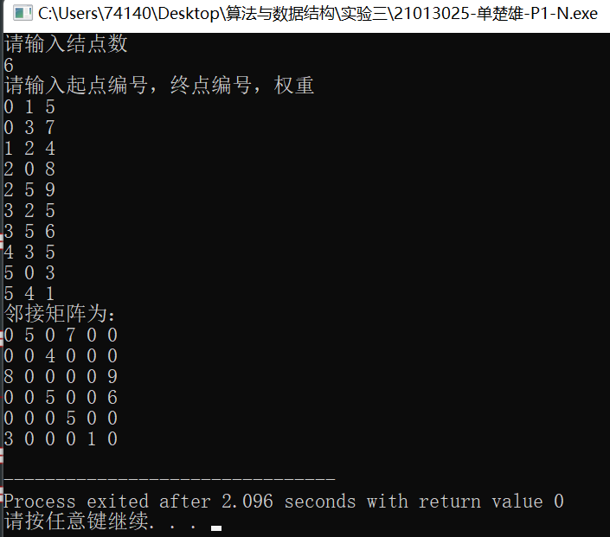
- 设计思路：定义图结点，定义邻接矩阵存储的图类型，定义边结构（带权重值的有向边），初始化一个有顶点但无边的图和邻接矩阵。输入节点数，逐条插入边。最后打印即可。
- 数据结构：

typedef int Vertex;
typedef int WeightType;

typedef struct GNode* PtrToGNode; //图结点定义
struct GNode {
int Nv;
int Ne;
WeightType G[MaxVertexNum][MaxVertexNum];
};

typedef PtrToGNode MGraph; //邻接矩阵存储的图类型

typedef struct ENode* PtrToENode; //边定义
struct ENode {
Vertex V1, V2; //有向边
WeightType Weight; //权重值
};
typedef PtrToENode Edge;

- 时间复杂度：O(n²)

（P2）
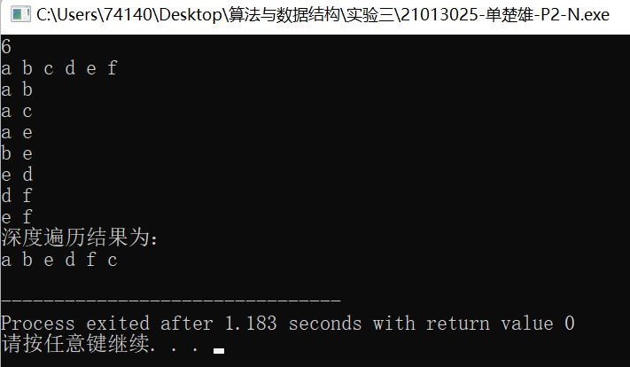
- 设计思路：定义边结点，顶点结点，邻接表数据类型以及顶点查找函数locate；创建，初始化并输入图之后。接着是核心算法-深度优先遍历DFS：初始化标志数组，从第i个顶点开始访问并标记，接着对尚未访问的邻接顶点递归调用深度遍历函数DFS。最后打印图信息即可。
- 数据结构：
typedef struct edgenode //定义边结点
{
int adjvex;
struct edgenode* next;
int weight;
}edgenode;

typedef struct vexnode //定义顶点结点
{
elemtype data;
edgenode * firstedge;
}vexnode;

typedef struct { //邻接表数据类型
vexnode vexlist[maxsize];
int n, e;
}graph;
- 时间复杂度：O(n+e)

(P3)
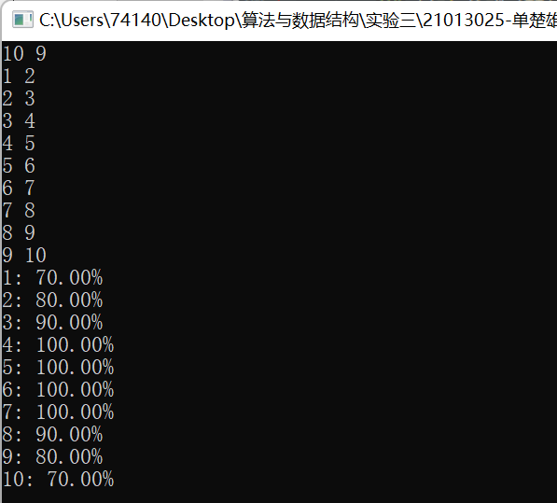
- 设计思路：定义邻接矩阵，初始化邻接矩阵并录入边；核心算法采用广度遍历搜索+标识入队层级的方法：首先定义一个队列以及degree层级标识和cnt结点个数计数器。源节点入队，标记结点。当队列不为空且层级小于6时，从队列中取出一个元素（如果为层级标识结点就入队，为负数，进入下轮循环）。如果邻接点未被访问就入队，标记访问，且结点计数+1.最后返回个数值。最后浮点数表示输出即可。
- 数据结构：
struct Queue {
int Data[MaxVertexNum];
int front, rear;
}Q;
int a[MAXSIZE][MAXSIZE];//邻接矩阵
- 时间复杂度：O（|E|+|V|）

成绩：____________ 任课教师签名：____________ 2022年 月 日
实 验 报 告 （4 ）
实验名称：排序算法 | 实验地点：
所使用的工具软件及环境：Win10/Win7, Visual C++/Java
一、实验目的：
理解各类排序算法的设计思想，灵活应用排序方法解决实际问题。

二、实验内容描述：（填写题目内容及输入输出要求）
（1）设计4种排序算法的实现，要求对数据升序排列，注意不得使用STL。输入第一行为算法编号（1堆排序，2冒泡排序，3直接插入排序，4希尔排序），输入第二行为待排序元素个数N，第三行为待排序数据，输出为排序结果。
输入样例：
1
11
57 40 38 11 13 34 48 75 6 19 9 7

输出样例：
6 9 11 13 19 34 38 40 48 57 75

（2）给定N(N≤10^5)个整数，要求用快速排序对数据进行升序排列，注意不得使用STL。输入第一行为N，第二行为待排序数据，输出为排序结果。
输入样例：
10
49 35 68 99 70 13 25 50 111 60

输出样例：
13 25 35 49 50 60 68 70 99 111

（3）给定整数数组 nums 和整数 k，请返回数组中第 k 个最大的元素。输入第一行为数组，-1为结束标志，第二行为k值。输出第k大个元素。
输入样例：
3 2 1 5 6 4 -1
2

输出结果：
5

三、程序运行结果（说明设计思路，解释使用的数据结构，计算时间复杂度）
（P1）
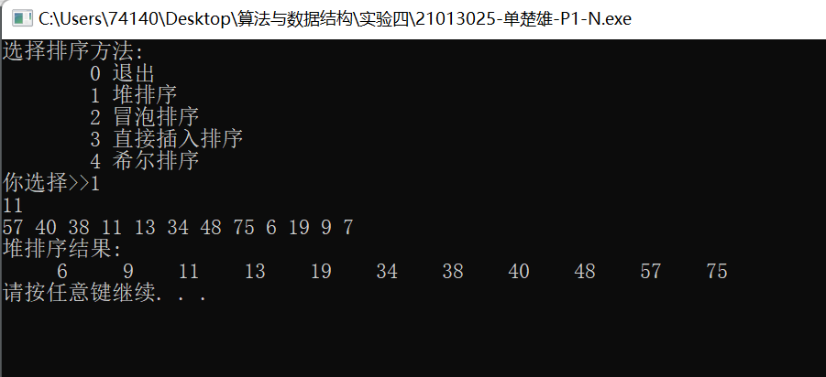
【1】 设计思路：定义一个数组，整型变量len表示长度，变量ch用来选择，N表示元素个数。接着就是四个排序算法：
[1]堆排序：将无序序列生产一个最大堆。然后自上而下开始过滤，最后与对顶元素换位。如此循环直至最后堆中只剩下一个元素。
[2]冒泡排序：每次逐个比较相邻两个元素，若前一个元素大于后一个元素则两者互换位置。否则位置不变。每次循环找出一个最大元素交换至最右端。用一个flag标记，标记一次循环中是否发生交换，若无，说明序列已经排好序。
[3]直接插入排序：从序列第一个元素开始（该元素可被认为已排序），取出下一个元素设为待插元素，在已排序的元素序列中从后向前扫描，若发现元素大于待插元素则该元素移到下一位置。重复这一步骤直至排序完成。
[4]希尔排序：将待排序的元素按一定间隔分为若干个序列，分别进行插入排序。在每轮排序中间隔逐渐减小最后变为1，得到排序序列。
【2】数据结构：
int array[10000];
int len,ch,N;

//堆排序
void HeapSort (int A[],int N) {int i,temp;//建立最大堆}
void PercDown (int A[] ，int p，int N)//堆排序中的过滤函数

//希尔排序 用Sedgewick增量序列
int Sedgewick[] = { 929,505,209,109,41,19,5,1,0 };

【3】：时间复杂度：
[1]堆排序：O(NlogN)
[2]冒泡排序：O(N²)
[3]直接插入排序：O(N²)
[4]希尔排序：O(N²)

（P2）
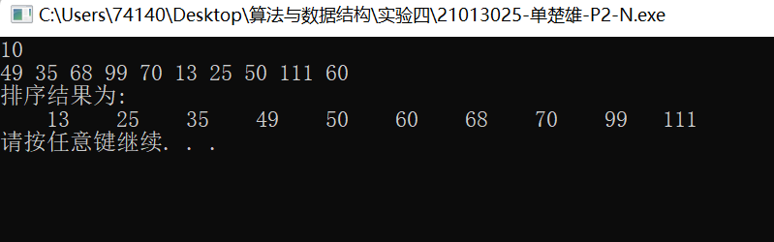
- 设计思路：定义一个数组来存放数据，然后进行排序；快速排序算法的思路是先从数组中取出一个数作为基准数。然后分区，将比这个大的数全放在它的右边，比它小或等于的放左边。再对左右区间重复，直到各区间只剩下一个数。
- 数据结构：
void QuickSort(int a[], int left, int right) //核心递归函数

- 时间复杂度：O(NlogN)

（P3）
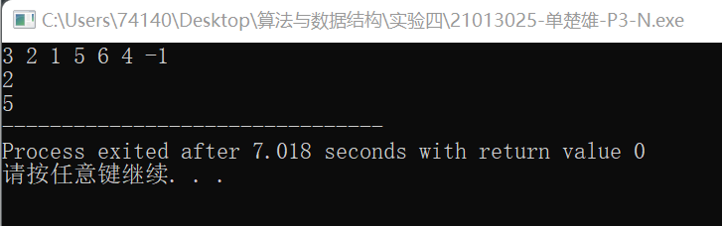
- 设计思路：这题我的思路比较简单，用一个数组arr[ ] 输入数据。在输入时一边输入一边用N计算数组中元素个数。得到数据后用一个冒泡排序函数得到一个增序数组。扫描输入k值。最后要输出第k大的元素，就直接将arr[N-k]打印输出即可。
- 数据结构：
- 时间复杂度：O(N²)

成绩：____________ 任课教师签名：____________ 2022年 月 日

